1. LEKCE
Relační databáze
- vazby mezi daty, zabezpečuje to integritu dat
- pomocí databáze jsme pak schiopni modelovat
- zapisování dat budeme řešit jen okrajově, primárně je budeme číst
databázový server databáze
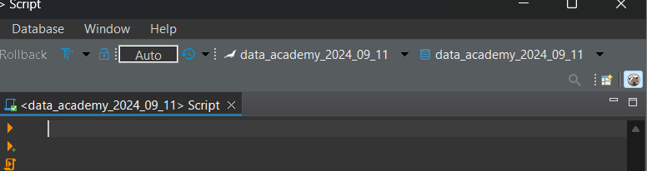
-- komentář
ctrl + enter
hvězdička znamená všechno
; oddělovací znak – ukončení příkazu

- lazy loading – vždy to načte jen určitý počet řádkú (200) a já pak můžu načíst dalších 200
kliknu na ptáka vedle čísla, zjistím kolik jich je celkem uložena v db

-nastavení, jestli chci doplňovat AS + zkratky automaticky zde:
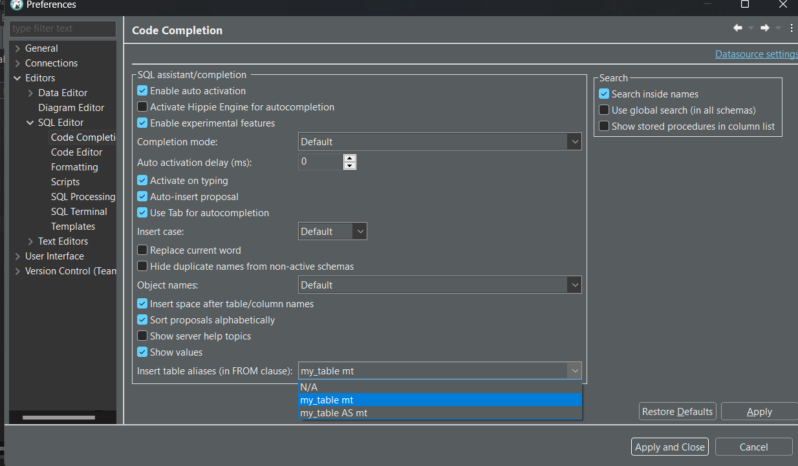
SQL je case insensitive – necitlivé vůči velkým a malým písmenům

UpperCamelCase / PascalCase
camelCase
snake_case
kebab-case

-- KAPITOLA 1 – SELECT

-- Úkol 1: Vypište všechna data z tabulky healthcare_provider.
SELECT *
FROM healthcare_provider;
-- přeložili bychom to jako: vyber vše z tabulky helthcare_provider

-- Úkol 2: Vypište pouze sloupce se jménem a typem poskytovatele ze stejné tabulky jako v předchozím příkladu.
SELECT
name,
provider_type
FROM healthcare_provider;

-- Úkol 3: Předchozí dotaz upravte tak, že vypíše pouze prvních 20 záznamů v tabulce.
SELECT
name,
provider_type
FROM healthcare_provider
LIMIT 20 OFFSET 10;
-- offset - kolik těch záznamů mám / Limit - jaký je limit

-- řádkový komentář

/*
* blokový komentář
*/

-- Úkol 4: Vypište z tabulky healthcare_provider záznamy seřazené podle kódu kraje vzestupně.
SELECT *
FROM healthcare_provider
ORDER BY region_code ASC;

-- ASC ascending je nastavený automaticky, takže to tam nepsat
-- DESC descending - 'ORDER BY region_code DESC'

-- mariadb.com - tam najdu příkazy, to co je v hranatých závorkách je nepovinné

-- Úkol 5: Vypište ze stejné tabulky jako v předchozím příkladě sloupce se jménem poskytovatele, kódem kraje a kódem okresu.
-- Data seřaďte podle kódu okresu sestupně. Nakonec vyberte pouze prvních 500 záznamů.
SELECT
name,
region_code,
district_code
FROM healthcare_provider
ORDER BY district_code DESC
LIMIT 500;

-- KAPITOLA 2: WHERE
-- Úkol 1: Vyberte z tabulky healthcare_provider všechny záznamy poskytovatelů zdravotních služeb, kteří poskytují služby v Praze (kraj Praha).
-- nejdřív se podívám jaký kód má praha - zobrazím si všechny kraje s kódy
SELECT *
FROM czechia_region;

SELECT *
FROM healthcare_provider hp
WHERE region_code ='CZ010';

-- když chci konstantu textovovu, potřebuju to dát do uvozovek - jednoduchých! - jinak to vybere sloupce
-- (dvojté uvozovky jsou názvy sloupce v jiných sql, takže je lepší používat ty jednoduché)
-- hp - automaticky doplnuje table alias - bude to pak jednodušší
-- 'FROM healthcare_provider AS hp' - AS aliasing - dá se to vynechat - co můžeme vynechat, vynechý

-- Úkol 2: Vyberte ze stejné tabulky název a kotaktní informace poskytovatelů, kteří nemají místo poskytování v Praze (kraj Praha).
SELECT
name,
phone,
fax,
email,
website
FROM healthcare_provider
WHERE region_code != 'CZ010';

-- != nebo <> nerovná se

-- Úkol 3: Vypište názvy poskytovatelů, kódy krajů místa poskytování a místa sídla u takových poskytovatelů, u kterých se tyto hodnoty rovnají.
SELECT
name,
region_code,
residence_region_code
FROM healthcare_provider
WHERE region_code = residence_region_code;

-- Úkol 4: Vypište název a telefon takových poskytovatelů, kteří svůj telefon vyplnili do registru.
SELECT
name,
phone
FROM healthcare_provider
WHERE phone IS NOT NULL;

-- Úkol 5: Vypište název poskytovatele a kód okresu u poskytovatelů, kteří mají místo poskytování služeb v okresech Benešov a Beroun.
-- Záznamy seřaďte vzestupně podle kódu okresu.
-- nejdříve zjistíme district code u daných obcí
SELECT *
FROM czechia_district cd;

SELECT
name,
district_code
FROM healthcare_provider
WHERE district_code = 'CZ0201' OR district_code = 'CZ0202'
ORDER BY district_code;

-- KAPITOLA 3: ÚPRAVA TABULEK
-- přesouváme se do kategorie destruktivních dotazů - můžeme přemazávat data - nespouštět v primárních tabulkách!

-- Úkol 1: Vytvořte tabulku t_{jméno}_{příjmení}_providers_south_moravia z tabulky healthcare_provider vyberte pouze Jihomoravský kraj.

CREATE OR REPLACE TABLE t_engeto_zuzana_providers_south_moravia AS
SELECT *
FROM healthcare_provider hp
WHERE region_code = 'CZ064';

-- ještě se dá použít toto CREATE TABLE IF NOT EXISTS
-- AS tam být nemusí, ale některé rozhraní to můžou chtít

SELECT *
FROM t_engeto_zuzana_providers_south_moravia;

-- Úkol 2: Vytvořte tabulku t_{jméno}_{příjmení}_resume, kde budou sloupce date_start, date_end, job, education. Sloupcům definujte vhodné datové typy.

CREATE TABLE t_engeto_zuzanar_resume (
date_start date,
date_end date,
job varchar(255),
education varchar(255);
);
-- přejmenovat tabulku
ALTER TABLE t_engeto_zuzanar_resume RENAME TO t_zuzana_roztocilova_resume;

SELECT *
FROM t_zuzana_roztocilova_resume;

-- datový typ mi říká jaký obor hodnot tam můžu vložit
-- zatím je ta tab prázdná

-- KAPITOLA 4 Vkládání dat do tabulky

-- Úkol 1: Vložte do tabulky popis_tabulek pod svým jménem popis tabulky.

-- Úkol 2: Do tabulky t_{jméno}_{příjmení}_resume, kterou jste vytvořili v minulé části, vložte záznam se svým současným zaměstnáním nebo studiem.
-- Nápověda: Pole date_end bude v tomto případě prázdná hodnota. Tu zaznamenáme jako null.
INSERT INTO t_zuzana_roztocilova_resume
VALUES ('2020-02-01', NULL, 'analytik', 'FSV UK');

-- Úkol 3: Do tabulky t_{jméno}_{příjmení}_resume vložte další záznamy. Zkuste použít více způsobů vkládání.
-- Poznámka: Pokud nechcete uvádět skutečné informace, klidně si vytvořte své alter ego :)
INSERT INTO t_zuzana_roztocilova_resume
VALUES ('2020-02-01', NULL, 'učitel', 'ISS MUNI');
INSERT INTO t_zuzana_roztocilova_resume
VALUES (NULL, NULL, 'dělník', 'FSV UK');
-- potřebuju updatovat údaj v tabulce
UPDATE t_zuzana_roztocilova_resume
SET job = 'Developer'
WHERE job = 'Učitel';

-- v tabulce chybí ID, což mi brání udělat některé příkazy

-- smazání tabulky
DELETE FROM t_zuzana_roztocilova_resume
-- takhle bych ji smazala celou, sql mě upozorní
-- smazat jeden záznam z tabulky - žádné upozornění, takže to rovnou maže
DELETE FROM t_zuzana_roztocilova_resume
WHERE date_start IS NULL;
-- přidání sloupce
ALTER TABLE t_zuzana_roztocilova_resume
ADD COLUMN institution varchar(255),
ADD COLUMN role varchar (255);

INSERT INTO t_zuzana_roztocilova_resume
VALUES ('2020-02-01', NULL, 'učitel', 'ISS MUNI', 'FSV', 'ucitel');

-- odtranění sloupce
ALTER TABLE t_zuzana_roztocilova_resume
DROP COLUMN role;
-- ostranění tabulky
DROP TABLE t_zuzana_roztocilova_resume;
DROP TABLE t_engeto_zuzana_providers_south_moravia;

CREATE TABLE t_test_zr(
id int UNIQUE
);
-- unique - integritní omezení - každé číslo jen jednou, ty omezení můžou být různá

INSERT INTO t_test_zr VALUES (1);
INSERT INTO t_test_zr VALUES (2);
INSERT INTO t_test_zr VALUES (3);
INSERT INTO t_test_zr VALUES (4);
INSERT INTO t_test_zr VALUES (5);

SELECT *
FROM t_test_zr;

DROP TABLE t_test_zr;

2. LEKCE

-- PART 1: ORDER BY

-- Úkol 1: Vypište od všech poskytovatelů zdravotních služeb jméno a typ. Záznamy seřaďte podle jména vzestupně.
SELECT *
FROM healthcare_provider AS hp
LIMIT 5;
-- chci se jen kouknout na tabulku, ale mohla bych se podívat i v menu

SELECT
name,
provider_type
FROM healthcare_provider
ORDER BY name;
-- v datech je první záznam špatně, protože má jako první znak mezeru, proto použijeme TRIM, který odmaže mezery kolem textu ale ne uprostřed

SELECT
name,
provider_type
FROM healthcare_provider hp
ORDER BY TRIM(name);
-- fce = předem definovaný kód, který dělá nějakou operaci - např TRIM
-- odmaže mezery před a za textem - bere to hodnotu jako celek a odmaže to předtím a za tím ale ne uprostřed
-- červený/modrý= reserved keywords, modrý/žlutý = built-in funkce
-- DISTINCT
-- Úkol 2: Vypište od všech poskytovatelů zdravotních služeb ID, jméno a typ. Záznamy seřaďte primárně podle kódu kraje a sekundárně podle kódu okresu.
SELECT
provider_id,
name,
provider_type
FROM healthcare_provider hp
ORDER BY region_code, district_code;

-- Úkol 3: Seřaďte na výpisu data z tabulky czechia_district sestupně podle kódu okresu.

SELECT *
FROM czechia_district cd
ORDER BY code DESC;

-- Úkol 4: Vypište abacedně pět posledních krajů v ČR.
SELECT *
FROM czechia_region cr
ORDER BY name DESC
LIMIT 5;

-- Úkol 5: Data z tabulky healthcare_provider vypište seřazena vzestupně dle typu poskytovatele a sestupně dle jména.
SELECT *
FROM healthcare_provider hp
ORDER BY provider_type ASC, TRIM(name) DESC;

-- PART 2: CASE EXPRESSION
-- Úkol 1: Přidejte na výpisu k tabulce healthcare_provider nový sloupec is_from_Prague, který bude obsahovat 1 pro poskytovate z Prahy a 0 pro ty mimo pražské.
SELECT
name,
region_code
FROM healthcare_provider hp
WHERE name LIKE '%Praha%'
LIMIT 2;
-- vyhledávání podle obsahu % znamená, že před a za slovem Praha je text

SELECT
name,
region_code,
CASE
WHEN region_code = 'CZ010' THEN 1
ELSE 0
END AS is_from_Prague
FROM healthcare_provider hp;

-- Úkol 2: Upravte dotaz z předchozího příkladu tak, aby obsahoval záznamy, které spadají jenom do Prahy.
SELECT
name,
region_code,
CASE
WHEN region_code = 'CZ010' THEN 1
ELSE 0
END AS is_from_Prague
FROM healthcare_provider hp
WHERE region_code="CZ010";

-- Úkol 3: Sestavte dotaz, který na výstupu ukáže název poskytovatele, město poskytování služeb, zeměpisnou délku a v dynamicky vypočítaném sloupci slovní informaci, jak moc na západě se poskytovatel nachází – určete takto čtyři kategorie rozdělení.
SELECT
name,
municipality,
longitude,
CASE
WHEN longitude <14 THEN 'nejmin zapad'
WHEN longitude <16 THEN 'min zapad'
WHEN longitude <=18 THEN 'jeste min zapad'
ELSE 'nejvíce na východě'
END AS orientace_na_zapad
FROM healthcare_provider hp;

-- Úkol 4: Vypište název a typ poskytovatele a v novém sloupci odlište, zda jeho typ je Lékárna nebo Výdejna zdravotnických prostředků.

-- PART 3: WHERE
-- Úkol 4: Vypište jméno, město a okres místa poskytování u těch poskytovatelů, kteří jsou z Brna, Prahy nebo Ostravy nebo z okresů Most nebo Děčín.
SELECT
name,
municipality,
district_code
FROM healthcare_provider hp
WHERE
municipality IN ('Brno', 'Praha', 'Ostrava') OR
district_code IN ('CZ0425', 'CZ0421');
-- district_code IN(
-- SELECT code
-- FROM czechia_district
-- WHERE name IN ('Most, 'Děčín')

-- PART 4: POHELDY (VIEW)
-- Úkol 1: Vytvořte pohled (VIEW) s ID, jménem, městem a okresem místa poskytování u těch poskytovatelů, kteří jsou z Brna, Prahy nebo Ostravy. Pohled pojmenujte v_healthcare_provider_subset.

CREATE OR REPLACE VIEW v_healthcare_provider_subset AS
SELECT
provider_id,
name,
municipality,
district_code
FROM healthcare_provider hp
WHERE municipality IN ('Brno', 'Praha', 'Ostrava');

SELECT *
FROM v_healthcare_provider_subset;

-- pozor! Hvězdičku nikdy kor ve VIEW. VIEW je dynamické může se měnit i počet sloupců a když se stím pak někde dále pracuje tak pak ty procedury můžou padat :)

-- 'v_' nebo 'view_' v názvu značí, že to je view, potřeba to takto označit
-- OR REPLACE pozor na to - mám na to oprávnění?

